四川省双流中学2015-2016学年度高三（上）11月月考试题
理科综合

本试卷分第Ⅰ卷（选择题）和第Ⅱ卷（非选择题）两部分，共35题，共300分，共12页。
可能用到的相对原子质量：H－1；C－12；O－16；Al－27。
第Ⅰ卷
一、选择题：本题共13小题，每小题6分．在每小题给出的四个选项中，只有一项是符合题目要求的．
1．下列说法正确的是
A．蛋白质属于生命系统的结构层次之一
B．蛋白质的组成元素只有C、H、O、N
C．细胞膜上的糖蛋白参与生物细胞间的信息传递
D．蛋白质是重要的能源物质，每天都有大量被分解供能
2．下列关于内环境的叙述，正确的是
A．内环境的渗透压下降刺激抗利尿激素分泌增加
B．内环境的温度会随着外界气温的变化而发生变化
C．糖类的消化过程发生在外环境中，糖类的氧化分解过程发生在内环境中
D．高等动物细胞只有通过内环境才能与外界进行物质和能量交换
3．下列关于物质运输的有关叙述，正确的是
A．相对分子质量小的物质或离子都可以通过自由扩散进入细胞内
B．囊泡运输障碍时，可导致神经调节和免疫调节发生紊乱
C．主动运输使膜内外物质浓度趋于一致，以利于细胞的正常代谢
D．大分子有机物要通过载体蛋白的转运才能进入细胞内，且要消耗能量
4．下列对二倍体生物的细胞增殖过程的相关叙述，正确的是
A．细胞分裂间期，染色体复制结束会导致细胞内遗传物质的量增加一倍
B．如细胞内含有4个染色体组，则该细胞分裂的前一时期细胞内存在四分体
C．如1个精原细胞经减数分裂产生了4种精细胞，则增殖过程很可能发生了交叉互换
D．细胞内姐妹染色单体消失时，细胞内染色体数目加倍且不存在同源染色体
5．下图是酵母菌细胞内某基因控制合成的mRNA示意图。已知AUG为起始密码子，UAA为终止密码子，该mRNA控制合成的多肽链为“…甲硫氨酸-亮氨酸-苯丙氨酸-丙氨酸-亮氨酸-亮氨酸-异亮氨酸-半胱氨酸…”。下列分析正确的是（ ）
A．图中字母“A”代表的是腺嘌呤脱氧核苷酸
B．合成上述多肽链时，转运亮氨酸的tRNA至少有3种
C．若该基因中编码半胱氨酸的ACG突变成ACT，翻译就此终止。说明ACT也是终止密码
D．在转录过程中，由于某种原因导致该mRNA中的一个碱基(箭头处)缺失，则碱基缺失后的mRNA控制合成的多肽链的第5个氨基酸是半胱氨酸
6．下列关于植物生长素的叙述,错误的是
A．胚芽鞘中的生长素可以从形态学下端运输到形态学上端
B．植物幼嫩叶片中的色氨酸可转变为生长素
C．豌豆幼苗切段中乙烯的合成受生长素浓度的影响
D．顶端优势能够说明生长素作用具有两重性
7．我国明代宋应星著的《天工开物》中有关于“升炼倭铅”的记载：“炉甘石十斤，装载入一泥罐内，…，然后逐层用煤炭饼垫盛，其底铺薪，发火煅红，…，冷淀，毁罐取出，…，即倭铅也，…，以其似铅而性猛，故名之曰倭”。下列对于这段话中描述的理解错误的是
A.我国历史上铅的使用早于锌 B.锌和铅有相似性但锌更活泼
C.属于热还原法冶炼金属 D. 所得产品中混有煤炭
8．下列离子组在给定条件下离子共存判断及反应的离子方程式均正确的是
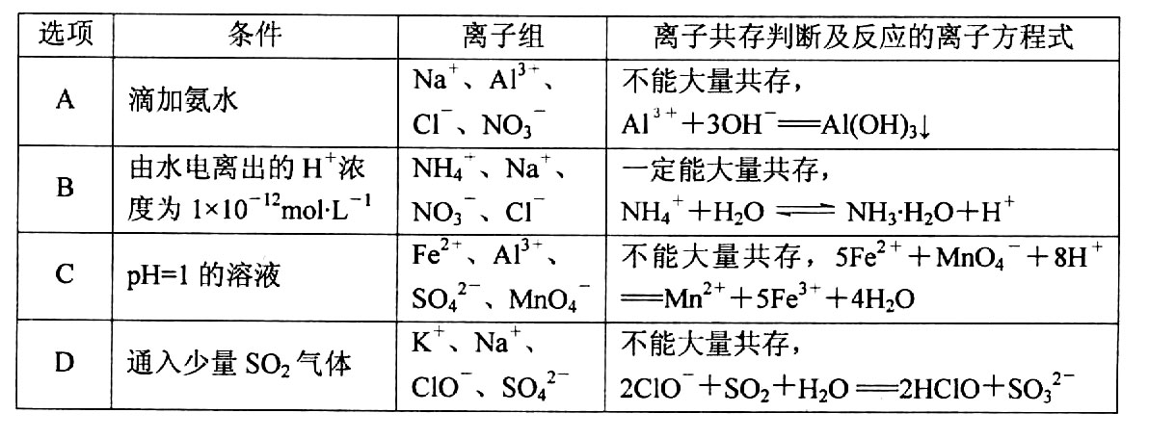
9．下列化合物中与自身类别相同的同分异构体数目(不考虑立体异构)最多的是
A．乙酸丙酯 B．戊醇 C．戊烯 D．戊烷
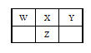
10．X、Y、Z、W四种短周期元素在元素周期表中的相对位置如图所示，这四种元素原子的最外层电子数之和为20，下列判断正确的是
A．四种元素的原子半径：r_{Z}＞r_{X}＞r_{Y}＞r_{W}
B．四种元素形成的单质最多有6种
C．四种元素均可与氢元素形成电子总数为18的分子
D．四种元素中，Z的最高价氧化物对应的水化物酸性最强
11．下列各表述与示意图一致的是

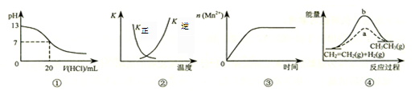
A．图①表示25℃时，用0.1mol·L^{－1}盐酸滴定20mL、0.1 mol·L^{－1}NaOH溶液，溶液的pH随加入酸体积的变化
B．图②中曲线表示反应2SO₂（g）+O₂（g）2SO₃（g） △H＜0，正、逆反应的平衡常数K随温度的变化
C．图③表示10mL、0.01mol·L^{－1}KMnO₄酸性溶液与过量的0.1mol·L^{－1}H₂C₂O₄溶液混合时（Mn²⁺是该反应的催化剂），n（Mn²⁺） 随时间的变化
D．图④中a、b曲线分别表示反应CH₂=CH₂（g）+H₂（g）→CH₃CH₃（g） △H＜0，使用和未使用催化剂时，反应过程中的能量变化
12．“绿色化学实验”已走进课堂，下列做法符合“绿色化学”的是
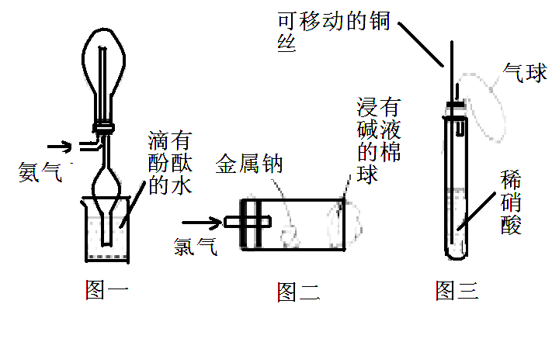
①实验室收集氨气采用图一所示装置
②实验室中做氯气与钠反应实验时采用图二所示装置
③实验室中用玻璃棒分别蘸取浓盐酸和浓氨水做氨气与酸生成铵盐的实验
④实验室中采用图三所示装置进行铜与稀硝酸的反应
A. ①②④ B.①②③ C. ②③④ D.①③④
13.下列实验操作与预期实验目的或所得实验结论一致的是
选项 | 实验操作 | 实验目的或结论
A | 向苯中滴入少量浓溴水，振荡，静置 | 溶液分层，上层呈橙红色，下层几乎无色，苯和溴水发生取代反应，使溴水褪色
B | 向含有少量FeCl₃的MgCl₂溶液中加入足量Mg(OH)₂粉末，搅拌一段时间后过滤 | 除去MgCl₂溶液中少量FeCl₃
C | 向鸡蛋清溶液中加入饱和(NH₄)₂SO₄溶液 | 有白色沉淀产生，蛋白质发生了变性
D | C₂H₅OH与浓硫酸170℃共热，制得的气体通入酸性KMnO₄溶液 | 检验制得气体是否为乙烯
二、选择题：本题共8小题，每小题6分．在每小题给出的四个选项中，第14～18题只有一项符合题目要求，第19～21题有多项符合题目要求．全部选对的得6分，选对但不全的得3分，有选错的得0分．
14．有记载：“（曹）冲生五六岁，智意所及，有若成人。时孙权曾致巨象，太祖欲知其斤重，访之群下，咸莫能出其理。冲曰：‘置象于船上，刻其水痕所至，称物以载之，则校可知矣。复称他物，则象重可知也。’太祖大悦，即施行焉。”这是家喻户晓的典故“曹冲称象”。下列研究过程中用到的方法与“曹冲称象”相同的是
A．对“瞬时速度”的定义 B．对“功率”的定义
C．建立“合力与分力”的概念 D．探究加速度与力、质量的关系
15．如图所示，物块A、B质量相等，在恒力F作用下在水平面上匀加速直线运动。若物块与水平面间接触面光滑，物块A的加速度大小为a₁，物块A、B间的相互作用力大小为N₁；若物块与水平面间接触面粗糙，且物块A、B与水平面间的动摩擦因数相同，物块B的加速度大小为a₂，物块A、B间的相互作用力大小为N₂；则下列说法正确的是
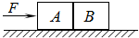
A．， B．，
C．， D．，
16．如图，静止在水平面上的斜面体质量为M，以质量为m的物块恰能沿斜面匀速下滑，现对物块施加水平向右的拉力F物块，物块m仍能沿斜面运动。则下列判断正确的是
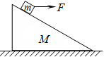
A．物块m仍将沿斜面匀速下滑
B．物块m将沿斜面加速下滑
C．地面对斜面体有向左的摩擦力
D．地面对斜面体的支持力等于（M+m）g
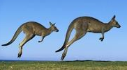
17．袋鼠前肢短小，后肢长且强健有力，适于跳跃，是跳得最高最远的哺乳动物，如图所示。某次，袋鼠在平整的草原上跳出8m远、2m高，跳跃时不计空气阻力、袋鼠视为质点。设袋鼠离开水平地面时的速度方向与水平地面夹角θ，则tanθ等于
A． B． C．1 D．2
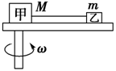
18．圆盘可以绕其竖直轴在水平面内转动，圆盘半径为R，甲、乙物体（均视为质点）质量分别为M和m（M>m），它们与圆盘之间的最大静摩擦力均为正压力的μ倍，两物体用长为L（L<R）的轻绳连在一起，如图所示．将甲物体放在转轴的位置上，甲、乙之间连线刚好沿半径方向被拉直，要使两物体与圆盘不发生相对滑动，则转盘旋转的角速度最大不得超过
A． B． C． D．
19．火星是太阳系中唯一的类地行星，可能适合人类居住。我国计划在2020年实现火星着陆巡视，在2030年实现火星采样返回。已知火星表面的重力加速度为g_{火}，火星的平均密度为ρ，火星可视为球体。火星探测器离火星表面的高度为h，绕火星做匀速圆周运动的周期为T。根据以上信息能求出的物理量是
A．引力常量 B．火星探测器的质量
C．火星探测器与火星间的万有引力 D．火星表面的第一宇宙速度
20．质量m的汽车在平直柏油路上行驶时所受阻力恒定，汽车在柏油路上从静止开始以加速度a匀加速直线运动，经时间t₁达到最大输出功率，汽车继续加速运动到最大速度v，匀速运动一段距离后，保持最大输出功率驶入沙石路，汽车在沙石路所受阻力为柏油路上的2倍，则
A．汽车在柏油路面加速阶段的平均速度等于0.5v
B．汽车最大输出功率为
C．汽车驶入沙石路后先做加速度减小的减速运动，最后做匀速直线运动
D．汽车在沙石路面匀速运动的速度为2v
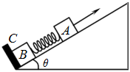
21．在倾角为θ的足够长光滑斜面上有两个用轻弹簧连接的物块A和B，它们的质量分别是m和2m，弹簧的劲度系数为k，C为一固定挡板，系统处于静止状态。现用一沿斜面方向的恒力拉物块A使之沿斜面向上运动，当B刚离开C时，A的速度为v，加速度方向沿斜面向上、大小为a，则
A．从静止到B刚离开C的过程中，A发生的位移为
B．B刚离开C时，恒力对A做功的功率为
C．当A的速度达到最大时，B的加速度大小为
D．从静止到B刚离开C的过程中，重力对A做的功为
第Ⅱ卷
三、非选择题：包括必考题和选考题两部分．第22题~第32题为必考题．第33题~第35题为选考题，考生根据要求做答．
（一）必考题（共129分）
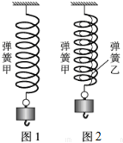
22．（6分）在探究弹力和弹簧伸长的关系时，某同学先按图1对弹簧甲进行探究；然后把等长的弹簧乙（直径小于甲）套在弹簧甲内，两弹簧悬挂在同一点按图2进行探究。在弹性限度内，将质量为m=50g的钩码逐个挂在弹簧下端，测得图1、图2中弹簧的长度L₁、L₂如下表所示。
钩码个数 | 1 | 2 | 3 | 4
L₁/cm | 30.02 | 31.02 | 32.02 | 33.02
L₂/cm | 29.33 | 29.65 | 29.97 | 30.29
已知重力加速度g=9.8m/s²，计算弹簧甲的劲度系数k₁= N/m，弹簧乙的劲度系数k₂= N/m。（结果保留三位有效数字）
23．（9分）某实验小组采用如图甲所示的装置来探究“做功与速度变化的关系”。实验中，运动小车碰到装置时，遮光板通过光电门且钩码尚未到达地面。实验的部分步骤如下：
①将一左端带定滑轮的长木板固定在桌面上，在长木板上靠近左端固定一个光电门计时器；
②如图乙所示。利用游标卡尺测得固定在小车上的遮光板的宽度d= mm；
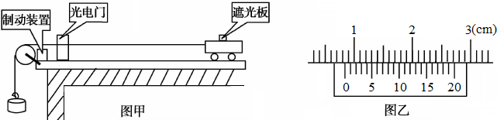
③测得小车释放点与光电门的距离x；
④由静止释放小车，用配套的数字毫秒表记录遮光板通过光电门所用的时间，则小车通过光电门是的速度v= m/s（结果保留三位有效数字）；
⑤通过测量得到钩码的质量为m，小车（带遮光板）的质量为M，则钩码重力做的功
mgx 。（填“大于”、“小于”或“等于”）
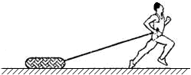
24．（12分）为训练运动员奔跑中下肢向后的蹬踏力量，有一种方法是让运动员腰部系绳拖汽车轮胎奔跑，如图所示。一次训练中，运动员腰部系着不可伸长的绳拖着质量m＝11kg的轮胎从静止开始沿平直的跑道加速奔跑，经过t₁＝3s后速度达到v＝6m/s，然后匀速跑，在匀速跑过程中某时刻拖绳从轮胎上脱落，运动员立即减速，当运动员速度减为零时发现轮胎静止在其身后x₀＝2m处。已知轮胎与跑道间的动摩擦因数为μ＝0.5，连接运动员和轮胎的绳子长度L＝2m、绳子两结点之间的高度差H＝1.2m；运动员加速跑和减速过程视为匀变速运动，取g＝10m/s²。求：
（1）加速阶段绳子对轮胎的拉力大小F；
（2）运动员减速的加速度大小。

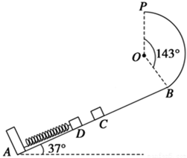
25．（20分）如图所示，AB为倾角θ=37°的斜面轨道，轨道的AC部分光滑、CB部分粗糙，．BP为圆心角等于143°、半径R=1m的竖直光滑圆弧形轨道，两轨道相切于B点，P、O两点在同一竖直线上，轻弹簧一端固定在A点，另一自由端在斜面上C点处，有质量m=2kg的小物块（视为质点）在外力作用下将弹簧缓慢压缩到D点后（不栓接）由静止释放，物块以v_{C}=12m/s的速度经过C点，物块第一次经过B点后恰能到达P点；其中物块与CB部分的滑动摩擦因数μ=0.25，sin37°=0.6，cos37°=0.8，g取10m/s²．求：
（1）若x_{CD}=1m，试求物块从D点运动到C点的过程中，弹簧对物块所做的功；
（2）B、C两点间的距离x_{BC}；
（3）若在P处安装一个竖直弹性挡板，物块与挡板碰撞时间极短且无机械能损失，物块与弹簧相互作用不损失机械能，通过计算判断物块在第一次与挡板碰撞后的运动过程中是否会脱离轨道？物块第一次与挡板碰撞后到第二次上滑到最高点的过程中摩擦生热为多少？

26．(15分) 芳香族羧酸通常用芳香烃的氧化来制备。芳香烃的苯环比较稳定，难于氧化，而环上的支链不论长短，在强烈氧化时，最终都氧化成羧基。某同学用甲苯的氧化反应制备苯甲酸。
反应原理：
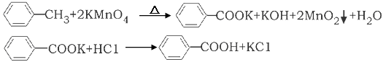
反应试剂、产物的物理常数：
名称 | 相对分子质量 | 性状 | 熔点 | 沸点 | 密度 | 溶解度
 |  |  |  |  |  | 水 | 乙醇 | 乙醚
甲苯 | 92 | 无色液体易燃易挥发 | -95 | 110.6 | 0.8669 | 不溶 | 易溶 | 易溶
苯甲酸 | 122 | 白色片状或针状晶体 | 122.4 | 248 | 1.2659 | 微溶 | 易溶 | 易溶
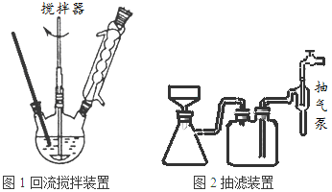
主要实验装置和流程如下：
实验方法：一定量的甲苯和KMnO₄溶液置于图1装置中，在90℃时， 反应一段时间，再停止反应，按如下流程分离出苯甲酸和回收未反应的甲苯。

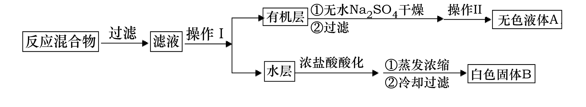
（1）无色液体A的结构简式为 ；操作Ⅱ为 。
（2）如果滤液呈紫色，要先加亚硫酸氢钾，然后再加入浓盐酸酸化，加亚硫酸氢钾的目的是 。
（3）下列关于仪器的组装或者使用正确的是 。
A．抽滤可以加快过滤速度，得到较干燥的沉淀
B．安装电动搅拌器时，搅拌器下端不能与三颈烧瓶底、温度计等接触
C．图1回流搅拌装置应采用直接加热的方法
D．冷凝管中水的流向是下进上出
（4）除去残留在苯甲酸中的甲苯应先加入 ，分液，水层再加入 ，然后抽滤，干燥即可得到苯甲酸。
（5）纯度测定：称取1.220g产品，配成100mL溶液，取其中25.00mL溶液，进行滴定 ，消耗KOH物质的量为2.4×10⁻³mol。产品中苯甲酸质量分数为 。
27．（14分）铝是地壳中含量最高的金属元素，其单质、合金及其化合物在生产生活中的应用日趋广泛，铝土矿是生产铝及其化合物的重要原料。
（1）铝元素在元素周期表中的位置是 。
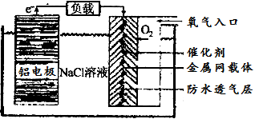
（2）铝电池性能优越，铝一空气电池以其环保、安全而受到越来越多的关注，其原理如图所示。
①该电池的总反应化学方程式为
；
②电池中NaCl的作用是
。
③以铝一空气电池为电源电解KI溶液制取KIO₃（石墨为电极材料）时，电解过程中阳极的电极反应式为 。
④某铝一空气电池的效率为50%，若用其作电源电解500mL的饱和NaCl溶液，电解结束后，所得溶液（假设溶液电解前后体积不变）中NaOH的浓度为0.3mol·L^{－1}，则该过程中消耗铝的质量为 。
（3）氯化铝广泛用于有机合成和石油工业的催化剂，聚氯化铝也被用于城市污水处理。
①氯化铝在加热条件下易升华，气态氯化铝的化学式为Al₂Cl₆，每种元素的原子最外层均达到8电子稳定结构，则其结构式为 。
②将铝土矿粉（主要成分是氧化铝）与碳粉混合后加热并通入氯气，可得到氯化铝，同时生成CO，写出该反应的化学方程式 。
28．（14分）由碳元素构成的各种单质和化合物始终都是科学家研究的重要对象。
（1）右图为碳及其氧化物的变化关系图，若①变化是置换反应则其化学方程式可为（写一个即可） ；
CO₂
C
CO
③
①
②
④
除①外，图中哪些变化过程是吸热反应 （填序号）。
（2）汽车尾气中的一氧化碳是大气污染物，可通过反应：CO(g)+1/2O₂(g)CO₂(g)降低其浓度。某温度下，在两个容器中进行上述反应，容器中各物质的起始浓度及正逆反应速率关系如下表所示。请填写表中的空格。
容器编号 | c(CO)/ mol·L^{－1} | c(O₂)/ mol·L^{－1} | c(CO₂)/ mol·L^{－1} | v(正)和v(逆)
I | 2.0×10⁻⁴ | 4.0×10⁻⁴ | 4.0×10⁻² | v(正)=v(逆)
II | 3.0×10⁻⁴ | 4.0×10⁻⁴ | 5.0×10⁻² | v(正) v(逆)
（3）CCS技术是将工业和有关能源产业中所生产的CO₂进行捕捉与封存的技术，被认为是拯救地球、应对全球气候变化最重要的手段之一。其中一种以天然气为燃料的“燃烧前捕获系统”的简单流程图如下图所示（部分条件及物质未标出）。回答下列问题：
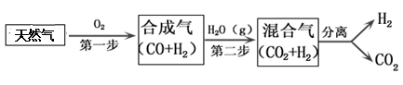
CH₄在催化剂作用下实现第一步，也叫CH₄不完全燃烧，1gCH₄不完全燃烧反应放出2.21kJ热量，写出该反应的热化学方程式 。
（4）甲醇是一种可再生能源，具有开发和应用的广阔前景，工业上可用（3）题转化中得到
的合成气制备甲醇。反应为CO(g)+2H₂(g)CH₃OH(g)，某温度下，在容积为2L的密闭容器中进行该反应，其相关数据见下图：
t 2t 3t 4t
2

1

0.8

0.6

0.4

0.2

0

●

●

●

1.6

●

●

●

●

●

●

●

●

CO
H₂
CH₃OH
t/min

n/mol

①根据题图计算H₂的平衡转化率
；
②t min至2t min时速率变化的原因可能是 ；
③3t min时对反应体系采取了一个措施，至4t min时CO的物质的量为0.5mol，请完成上图CO的曲线。

29．（10分，除（1）小题每空1分外其余每空2分）
将下图实验甲装置置于自然环境中，测定南方夏季某一晴天一昼夜中小室内氧气的增加量或减少量，得到图乙所示曲线。请回答下列问题：
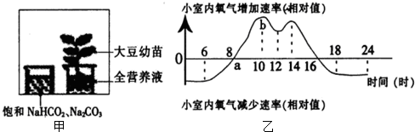
（1）乙曲线表明中午12h左右光照最强，光合作用强度反而降低(呈“午休”现象)，产生这一现象的主要原因可分析为：由于光照过强，植物的 过旺，使植物失水过快，植物适应性调节叶气孔关闭，导致 ，光合作用速率减慢，氧气释放量减少。
（2）如果以缺镁的全营养液培养大豆幼苗，则图乙曲线中a点将如何移动？ ，其原因是 。
（3）在对大豆幼苗施肥之前，往往要先松土，试解释此时松土的作用是 。
（4）写出光合作用的总反应式： 。
30．（10分，每空2分）回答下列问题
（1）人空腹饥饿时短时间内，血糖的主要来源是 。
（2）胰岛B细胞分泌的激素是在该细胞的 这两种细胞器中进行加工的。
（3）当人体内血糖浓度降至50mg/dl 时，会感觉头昏的原因是 。
（4）某生物兴趣小组的同学设计实验，对“过量使用生长激素可降低胰岛B细胞的敏感度”进行验证。实验材料及用具：健康小鼠若干只、生长激素溶液、葡萄糖溶液、生理盐水、血糖含量检测仪、注射器等。回答下列问题：
①实验前应给实验组和对照组小鼠饲喂等量且大量的 。
②经实验变量处理后,为了进一步证实生长激素确实是通过降低胰岛B细胞的敏感度，导致胰岛素分泌不足引起的高血糖，在上述实验中还需对实验组小鼠注射 ，并检测其血糖含量变化。
31.（共9分，（1）小题每空1分，其余每空2分）
果园是一个比较复杂的生态系统，回答下列有关问题：
（1）果树害虫与其天敌属于生态系统成分中的 。果园中的所有果树是否构成一个群落 （填是或否）。采用样方法调查果园中苹果树的种群密度时，常用的取样方法之一是 。
（2）天敌控制果树害虫与喷施农药相比，其优点包括：
①能够更有效控制害虫数量，② 等。
（3）某果园中，有一条食物链为：柑橘(W₁)→蚜虫(W₂)→七星瓢虫(W₃)，括号内为该
生物每年的同化量，正常情况下测算，发现W₂远小于l/10W₁，其原因是 。
（4）实践表明，在果园种草，可以大大降低害虫对果园的破坏作用，这主要是因为这
一措施使果园生态系统 。
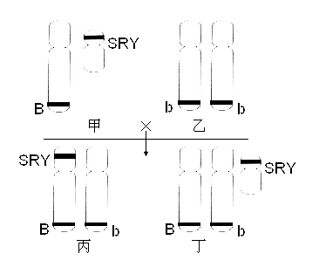
32．（10分，每空2分）人类Y染色体上有编码睾丸决定因子的基因，即SRY基因。该基因可引导原始性腺细胞发育成睾丸而不是卵巢。如图为甲、乙、丙、丁一家四口的性染色体组成况， B、b表示控制色盲性状的等位基因。回答下列问题：
（1）丙的性别趋向为 （填男性或女性）。丁产生的原因是 （填甲或乙）产生了异常的生殖细胞。
（2）有一性染色体组成为XY，但其性别却表现为女性，依据题干信息分析其原因可能是 。
（3）若甲、乙没有白化病，他们的双亲也没有白化病，他们都有一个患白化病的弟弟；则他们再生一个既患白化病也患色盲的小孩的概率是 。他们再生一个男孩既不患白化病也不患色盲的概率为 （减数分裂正常，均无基因突变和交叉互换）。
（二）选考题（共45分）
33．【物理】（15分）
（1）（5分）为了减小轮缘和铁轨的磨损，火车轨道在转弯处外轨高于内轨，其高度差由转弯半径与火车速度确定，忽略车轮和轨道面之间无摩擦。若在转弯处轮缘和铁轨之间无挤压的规定行使速度为v。在弯道处，下列说法正确的是
（填正确答案标号。选对1个得2分，选对2个得4分，选对3个得5分。每错选1个扣3分，最低得分为0分）
A．当火车静止时，轮缘挤压内轨
B．当火车速度小于v时，轮缘挤压外轨
C．当火车速度大于v时，轮缘挤压外轨
D．当火车以速度v通过此弯道时，火车所受重力与轨道面支持力的合力提供向心力
E．由于长期运行，内外的高度略有降低，则转弯处规定行驶速度大于v
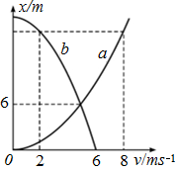
（2）（10分）甲、乙两质点在同一时刻、从同一地点沿同一方向做直线运动．质点甲做初速度为零，加速度大小为a₁的匀加速直线运动；质点乙做初速度为v₀，加速度大小a₂为的匀减速直线运动到速度减为零并保持静止．选甲、乙的出发位置为位移零点，甲、乙两质点在运动过程中的位置—速度（x—v）图象如图所示，虚线与对应的坐标轴垂直．
（ⅰ）在x—v图象中，甲质点的运动是哪一图线表示？质点乙的初速度v₀是多大？
（ⅱ）求质点甲、乙的加速度大小a₁、a₂．

34. 【化学】（15分）
稀土是一种不可再生的战略性资源，被广泛应用于电子信息、国防军工等多个领域。一种从废弃阴极射线管(CRT)荧光粉中提取稀土元素钇(Y)的工艺流程如下：
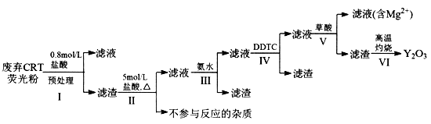
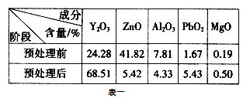
已知：①废弃CRT荧光粉的化学组成（某些不参与反应的杂质未列出）如表一所示；
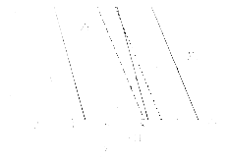
②不同离子沉淀的pH如图一所示。

（1）步骤I中进行原料预处理的目的是 。
（2）步骤Ⅱ中有黄绿色气体产生，该反应的化学方程式为 。
（3）步骤Ⅲ中发生的主要反应的离子方程式为 。
（4）步骤Ⅳ中除杂试剂DDTC除去的杂质离子有 ，其不能通过直接加碱的方法除去，原因为 。
（5）步骤V中Y^{3＋}沉淀完全时，需保证滴加草酸后的溶液中c(C₂O₄^{2－})不低于 mol/L。
（已知：当离子浓度小于10mol/L时，沉淀就达完全；Ksp[Y₂(C₂O₄)₃]=8.0×10^{—28} ）
（6）步骤Ⅵ中草酸钇隔绝空气加热可以得到Y₂O₃，该反应的化学方程式为 。
35．【生物】（15分，除（3）小题3分外其余每空2分）
回答下列问题：
（1）在观察洋葱根尖细胞有丝分裂的实验中，龙胆紫溶液能够使细胞中的 着色；常用盐酸酒精混合液处理根尖的作用是 ；
（2）为了确定微生物B产生的脂肪酶的最适温度，某同学测得相同时间内，在35℃、40℃、45℃温度下降解10g油脂所需酶量依次为4mg、1mg、6mg，则上述三个温度中， 条件下该酶活力最小。为了进一步确定该酶的最适温度，应围绕 设计后续实验。
（3）通过某些实验手段,确定了一位患者细胞发生了癌变,可作为判断细胞癌变的三点依据是: 。
（4）在物质鉴定实验中，花生子叶用苏丹Ⅲ染液染色后,需用 洗去浮色。甘蔗含糖量高且颜色接近无色，但并不适宜做鉴定还原性糖的实验材料，原因是
；
四川省双流中学2015-2016学年度高三（上）11月月考试题
理综
生物参考答案
题号 | 1 | 2 | 3 | 4 | 5 | 6
答案 | C | D | B | C | D | A
29.（10分，除（1）小题每空1分外其余每空2分）
(1) 蒸腾作用（1分） CO₂吸收量减少（1分）
（2）右（2分） 植物缺镁，叶绿素形成减少，导致光合作用产生O₂量少（1分），要达到光合作用产生的O₂量等于呼吸作用消耗的O₂量，则需要更强光照强度，所以a点右移（1分）（合理答案给分）
（3）促进根的有氧呼吸（1分）和根对无机盐离子的吸收（1分）（合理答案给分；顺序可变）
（4）略 （两个反应式均可,但全对才给分，2分）
30．（10分,每空2分）
（1）肝糖原分解(答糖原分解不得分，2分)
（2）内质网 高尔基体 (顺序可变，各2分)
（3）当人体血糖含量低于50mg/dL时，由于脑组织活动所需的能量主要来自血液中葡萄糖的氧化分解（1分），较低的血糖含量不能满足脑组织活动对能量的需要，从而出现头昏现象（1分）。
（4）①葡萄糖溶液（2分）
②适量（一定量的）（1分）的胰岛素（1分）
31.（9分，除（1）小题每空1分外其余每空2分）
(1) 消费者（1分） 否 （1分） 五点取样法（或等距取样法，1分）
（2）减少环境污染（或作用时间更持久）（2分)
（3）果树的同化量中有部分被自身消耗（1分），还有一部分流入与蚜虫同营养级的其他种群（1分）(顺序可变)
（4）营养结构复杂，增加了抵抗力稳定性（2分）
32. （10分，每空2分）
（1）男性 甲
（2）SRY基因片段丢失（或答Y染色体结构变异，或SRY基因没有正常表达，或SRY基因发生突变。）（合理答案给分）
（3）1/18 0
35.（15分,除（3）小题3分外其余每空2分）
（1）染色体 使组织中的细胞相互分离
（2）45℃（不带单位扣1分） 40℃（不带单位扣1分）
（3）无限增值； 细胞形态结构发生了显著变化； 细胞膜上的糖蛋白等物质减少（细胞间粘着性显著降低）。（顺序可变；3分）
（4）酒精 甘蔗中的糖主要是蔗糖，蔗糖为非还原性糖

物理参考答案
二、选择题：本题共8小题，每小题6分.在每小题给出的四个选项中，第14～18题只有一项符合题目要求，第19～21题有多项符合题目要求.全部选对的得6分，选对但不全的得3分，有选错的得0分.
题号 | 14 | 15 | 16 | 17 | 18 | 19 | 20 | 21
答案 | C | D | B | C | D | AD | BC | AC
三、非选择题：
（一）必考题（共47分）
22．（每空3分）k₁=49.0N/m k₂=104N/m
23．（每空3分）8.25mm 0.033 大于
24．（12分）（1）设加速阶段轮胎的加速度大小为a1，有：v＝a1t1 1分
设轮胎受到绳子的拉力F与水平方向的夹角为θ，地面支持力为N，摩擦力为f，
竖直方向：Fsinθ＋N＝mg 1分
水平方向：Fcosθ－f＝ma1 1分
又有：f＝μN 1分
由题意得sinθ＝0.6，cosθ＝0.8 1分
解得F＝70N 1分
（2）设拖绳脱落后轮胎在地面滑行的加速度大小为a2、位移大小为x，运动员减速运动的加速度大小为a3；
轮胎减速过程：μmg＝ma2 1分
v2＝2a2x 1分
运动员减速过程：v2＝2a3（x－Lcosθ＋x0） 2分
解得a3＝4.5m/s2 2分
25．（20分）（1）设弹簧对物块所做的功为W，物块从D点运动到C点的过程中；
动能定理： 3分
解得 1分
（2）物块恰能到达P点，物块在P点： 2分
从C点到P点过程动能定理：
3分
解得 1分
（3）由于斜面有摩擦作用，物块与挡板碰后一定不能返回P点，若物块到达与O点等高的位置Q点时速度不为0，则物块会脱离轨道．设物块第一次从圆弧轨道返回并与弹簧相互作用后，回到与O点等高的位置Q点的速度为v_{Q}；
动能定理 2分
解得 1分
所以物块返回后不能到达Q点，故物块在以后的运动过程中不会脱离轨道．（2分）
设物块与挡板碰撞后第二次上滑到最高点距C点的距离为x，动能定理：
2分
解得 1分
在这一过程中，摩擦生热 2分
（二）选考题
33．（1）ACD
（2）（ⅰ）甲质点的运动是a图线表示a；v₀=6m/s 4分
设质点乙、甲先后通过x=6m处时的速度均为v，
对质点甲： 1分
对质点乙： 1分
解得
当质点甲的速度v₁=8m/s、质点乙的速度v₂=2m/s时，两质点通过相同的位移均为x′；
对质点甲： 1分
对质点乙： 1分
解得
∴a₁=2m/s²，a₂=1m/s² 2分

化学参考答案
7.D 8.C 9.A 10.C 11.B 12.A 13.B
26.（15分）
（1）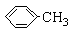（2分） 蒸馏（2分）
（2）除去未反应的高锰酸钾氧化剂，否则用盐酸酸化时会发生盐酸被高锰酸钾所氧化，产生氯气；（2分）
（3）ABD （3分）选对一个得一分,错选不得分
（4） NaOH溶液（2分） 浓盐酸酸化（2分） （5） 96% （2分）
27. （14分）（1）第三周期第ⅢA族（2分）
（2）①4Al+3O₂+6H₂O=4Al(OH)₃ （2分） ②增强溶液的导电能力（2分）
③I⁻+3H₂O-6e⁻=IO₃⁻+6H⁺ （2分） ④2.7g （2分）
(3) ①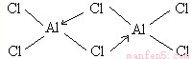（2分）
②Al₂O₃+3C+3Cl₂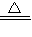2AlCl₃+3CO. （2分）
28．（15分）
（1）C+H₂OH₂+CO（2分）（如与CuO、FeO、MgO、SiO₂等反应）； ③（2分）
（2）＞(3分)
（3）Error: Reference source not found2CH₄(g)＋O₂(g)＝2CO(g)＋4H₂(g) ΔH＝－70.72 kJ·mol^{－1}（2分）
（4） ①60%；（2分）
②升温或使用了催化剂（2分）加压不得分，因为题干已给出“恒容”
③（2分）
t 2t 3t 4t
2

1

0.8

0.6

0.4

0.2

0

1.6

●

●

●

●

CO
t/min

n/mol

●

34．（14分）
（1）除去ZnO和Al₂O₃；富集稀土元素；降低后续耗酸量；降低后续除杂困难；增大后续稀土与酸接触面积，提高反应速率等。（任答一点，合理答案即可） （2分）
（2）PbO₂＋4HClPbCl₂＋Cl₂↑＋2H₂O （2分）
（3）Al^{3＋}＋3NH₃·H₂O＝Al(OH)₃↓＋3NH₄⁺（2分）
（4）Zn^{2＋}、Pb^{2＋}（2分，各1分，只要有错不得分）
Zn^{2＋}、Pb^{2＋}与Y^{3＋}沉淀的pH相近，三者因同时沉淀而无法分离（2分）
（5）2.0×10^{－6}（2分） （6）Y₂(C₂O₄)₃Y₂O₃＋3CO↑＋3CO₂↑（2分）

